Niektóre zabytki Warszawy.

STARE MIASTO

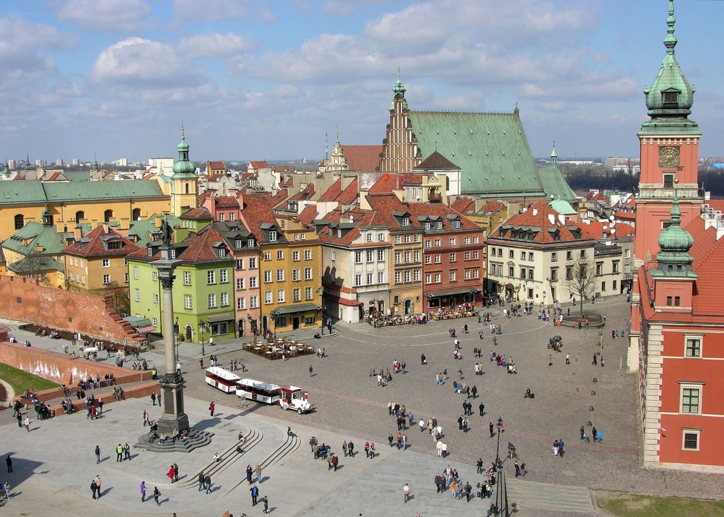

ŁAZIENKI KRÓLEWSKIE

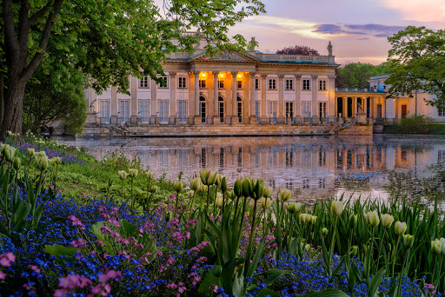

POMNIK SYRENKI

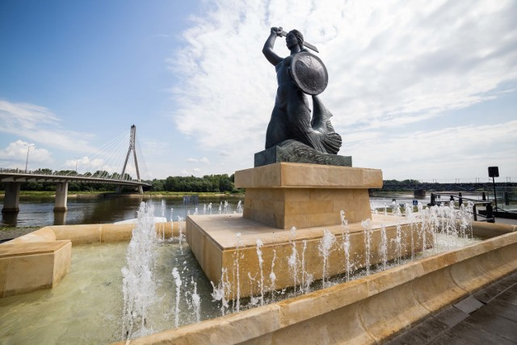

PAŁAC KULTURY I NAUKI

